**PGMC - SNOA**

**Procedimentos a serem executados após DUMP SNOA de produção**

**Importante: O procedimento a seguir é independente de ambiente (contanto que, às aplicações originarias do DUMP e do RESTORE sejam identicas), basta substituir o valor SNOA_AMBIENTE e MGU_AMBIENTE pelo ambiente desejado ex:**

**“SNOA-Cleartech”, “MGU_CLEARTECH”.**

1. **Preparar MGU:**

Executar os scripts abaixo:

**--------------------------------------------------------**

**-- MGU (executar no banco do MGU)**

**--------------------------------------------------------**

grant select on USUARIO to snoa_ambiente;

grant select on PRESTADORA_X_USUARIO to snoa_ambiente;

grant select on USUARIO_X_GRUPO_PERFIL to snoa_ambiente;

grant select on GRUPO_PERFIL_X_PERFIL to snoa_ambiente;

grant select on PERFIL to snoa_ambiente;

grant select on GRUPO_PERFIL to snoa_ambiente;

grant select on NIVEL_ESCALONAMENTO to snoa_ambiente;

1. **Preparar SNOA:**

**--------------------------------------------------------**

**-- SNOA (executar no banco do SNOA)**

**--------------------------------------------------------**

grant select on grupo_prestadora to CRED_AMBIENTE;

grant insert on grupo_prestadora to CRED_AMBIENTE;

grant update on grupo_prestadora to CRED_AMBIENTE;

grant select on prestadora to CRED_AMBIENTE;

grant insert on prestadora to CRED_AMBIENTE;

grant update on prestadora to CRED_AMBIENTE;

**Criação ou substituição da VIEW usada para envio de e-mail:**

CREATE OR REPLACE FORCE VIEW MGU_USU_PRF_PRS ("PK_ID_USUARIO", "FL_ENVIO_EMAIL", "NU_NIVEL_ESCALONAMENTO" , "NM_USUARIO", "DC_USERNAME", "DC_EMAIL", "DC_CARGO", "DC_PERFIL", "DC_DESC_PERFIL", "FK_ID_PRESTADORA", "NO_RAZAO_SOCIAL", "NO_NOME_FANTASIA", "DC_GRUPO_PRESTADORA") AS

SELECT DISTINCT

USU.PK_ID_USUARIO AS PK_ID_USUARIO

,USU.FL_ENVIO_EMAIL AS FL_ENVIO_EMAIL

,NVLESC.NU_NIVEL_ESCALONAMENTO AS NU_NIVEL_ESCALONAMENTO

,USU.NM_USUARIO AS NM_USUARIO

,USU.DC_USERNAME AS DC_USERNAME

,USU.DC_EMAIL AS DC_EMAIL

,USU.DC_CARGO AS DC_CARGO

,PERF.DC_PERFIL AS DC_PERFIL

,PERF.DC_DESCRICAO AS DC_DESC_PERFIL

,PREST.PK_ID_PRESTADORA AS FK_ID_PRESTADORA

,PREST.DC_RAZAO_SOCIAL AS NO_RAZAO_SOCIAL

,PREST.DC_NOME_FANTASIA AS NO_NOME_FANTASIA

,GRPPREST.DC_DESCRICAO_GRUPO_PRESTADORA AS DC_GRUPO_PRESTADORA

FROM MGU_CLEARTECH.USUARIO USU

INNER JOIN MGU_CLEARTECH.USUARIO_X_GRUPO_PERFIL USUGRP ON USU.PK_ID_USUARIO = USUGRP.PK_ID_USUARIO

INNER JOIN MGU_CLEARTECH.GRUPO_PERFIL GRP ON GRP.PK_ID_GRUPO_PERFIL = USUGRP.PK_ID_GRUPO_PERFIL

INNER JOIN PRESTADORA PREST ON GRP.ID_PRESTADORA = PREST.PK_ID_PRESTADORA

INNER JOIN GRUPO_PRESTADORA GRPPREST ON PREST.FK_ID_GRUPO_PRESTADORA = GRPPREST.PK_ID_GRUPO_PRESTADORA

INNER JOIN MGU_CLEARTECH.GRUPO_PERFIL_X_PERFIL GRPPERF ON GRPPERF.PK_ID_GRUPO_PERFIL = GRP.PK_ID_GRUPO_PERFIL

INNER JOIN MGU_CLEARTECH.PERFIL PERF ON PERF.PK_ID_PERFIL = GRPPERF.PK_ID_PERFIL

LEFT JOIN MGU_CLEARTECH.NIVEL_ESCALONAMENTO NVLESC ON USU.FK_NIVEL_ESCALONAMENTO = NVLESC.ID_NIVEL_ESCALONAMENTO

WHERE

USU.FL_BLOQUEIO = 0

AND USU.DT_EXCLUSAO IS NULL

AND PERF.FK_ID_SISTEMA = 1;

**Atualização de Parametros**

|  |  |  |
| --- | --- | --- |
| **Ambiente** | **Chave** | **Valor** |
| Analises | DIRETORIO_BASE_ARQUIVOS | /appl/snoa-files/ambiente-analises |
| Analises | URL_RAIZ | http://10.100.102.19:8080/snoa-analises |
| Analises | mguUrlOrigin | http://10.100.102.19:8180/mgu-analises-ws/mgu/integracaoperfil/ |
| Analises | mguPasswdChangeUrl | https://esoa.abrtelecom.com.br/mgu-analises/senha/problemaSenha |
| Analises | mguUrlProfileCreate | http://10.100.102.19:8180/mgu-analises-ws/mgu/incluirperfil/ |
| Analises | mguUrlProfileDelete | http://10.100.102.19:8180/mgu-analises-ws/mgu/deletarperfil/ |
| Analises | IPS_PERMITIDOS | 10.100.102.19,192.168.120.1,30.15.5.31,127.0.0.1,localhost |
| Cleartech | DIRETORIO_BASE_ARQUIVOS | /appl/pgmc-files/snoa-cleartech |
| Cleartech | URL_RAIZ | http://10.100.102.16:8280/snoa-cleartech |
| Cleartech | mguUrlOrigin | http://10.100.102.16:8180/mgu-cleartech-ws/mgu/integracaoperfil/ |
| Cleartech | mguPasswdChangeUrl | http://10.100.102.16:8180/mgu-cleartech/senha/problemaSenha |
| Cleartech | mguUrlProfileCreate | http://10.100.102.16:8180/mgu-cleartech-ws/mgu/incluirperfil/ |
| Cleartech | mguUrlProfileDelete | http://10.100.102.19:8180/mgu-analises-ws/mgu/deletarperfil/ |
| Cleartech | IPS_PERMITIDOS | 10.100.102.16,192.168.120.1,30.15.5.31,127.0.0.1,localhost |
| ABRT | DIRETORIO_BASE_ARQUIVOS | /appl/pgmc-files/snoa-abrt |
| ABRT | URL_RAIZ | http://10.100.102.16:8380/snoa-abrt |
| ABRT | mguUrlOrigin | http://10.100.102.16:8180/mgu-abrt-ws/mgu/integracaoperfil/ |
| ABRT | mguPasswdChangeUrl | http://10.100.102.16:8180/mgu-abrt/senha/problemaSenha |
| ABRT | mguUrlProfileCreate | http://10.100.102.16:8180/mgu-abrt-ws/mgu/incluirperfil/ |
| ABRT | mguUrlProfileDelete | http://10.100.102.19:8180/mgu-abrt-ws/mgu/deletarperfil/ |
| ABRT | IPS_PERMITIDOS | 10.100.102.16,192.168.120.1,30.15.5.31,127.0.0.1,localhost |

Substuir os valores acima no script

update parametro set dc_valor=<COLUNA_VALOR> where dc_chave=<COLUNA_CHAVE>;

*Observação – Para os ambientes fictícios seguir a mesma estrutura, se atentando aos IPs e Diretórios de cada ambiente.

**Criação ou substituição da VIEW usada para envio de e-mail:**

CREATE OR REPLACE FORCE VIEW PERMISSOES_USUARIO ("DC_PERMISSAO", "DC_USERNAME", "FK_ID_PRESTADORA") AS

SELECT DISTINCT

CASE

WHEN GRP.ID_PRESTADORA IS NULL THEN F.ROLE

WHEN GRP.ID_PRESTADORA = 1 THEN F.ROLE

ELSE (F.ROLE || '_' || GRP.ID_PRESTADORA)

END AS DC_PERMISSAO,

USU.DC_USERNAME AS DC_USERNAME,

GRP.ID_PRESTADORA AS FK_ID_PRESTADORA

FROM MGU_AMBIENTE.USUARIO USU

INNER JOIN MGU_AMBIENTE.USUARIO_X_GRUPO_PERFIL USUGRP ON USU.PK_ID_USUARIO = USUGRP.PK_ID_USUARIO AND USU.DT_EXCLUSAO IS NULL AND USU.FL_BLOQUEIO = 0

INNER JOIN MGU_AMBIENTE.GRUPO_PERFIL GRP ON GRP.PK_ID_GRUPO_PERFIL = USUGRP.PK_ID_GRUPO_PERFIL

INNER JOIN MGU_AMBIENTE.GRUPO_PERFIL_X_PERFIL GRPPER ON GRP.PK_ID_GRUPO_PERFIL = GRPPER.PK_ID_GRUPO_PERFIL

INNER JOIN MGU_AMBIENTE.PERFIL PER ON GRPPER.PK_ID_PERFIL = PER.PK_ID_PERFIL AND PER.FK_ID_SISTEMA = 1

INNER JOIN PERFIL P ON PER.PK_ID_PERFIL = P.FK_ID_MGU_PERFIL

INNER JOIN PERFIL_FUNCIONALIDADE PF ON PF.FK_ID_PERFIL = P.PK_ID_PERFIL

INNER JOIN AUTHORITY F ON PF.FK_ID_FUNCIONALIDADE = F.ID;

Após todos os script, é recomendado que reinicie a aplicação.

Criar o perfil no SNOA (Usuário deve ter perfil ADM p/ visualizar essa funcionalidade) chamado “administrador_prestadora” e incluir todos os itens de menu e funcionalidades e salvar, botão em destaque conforme o print

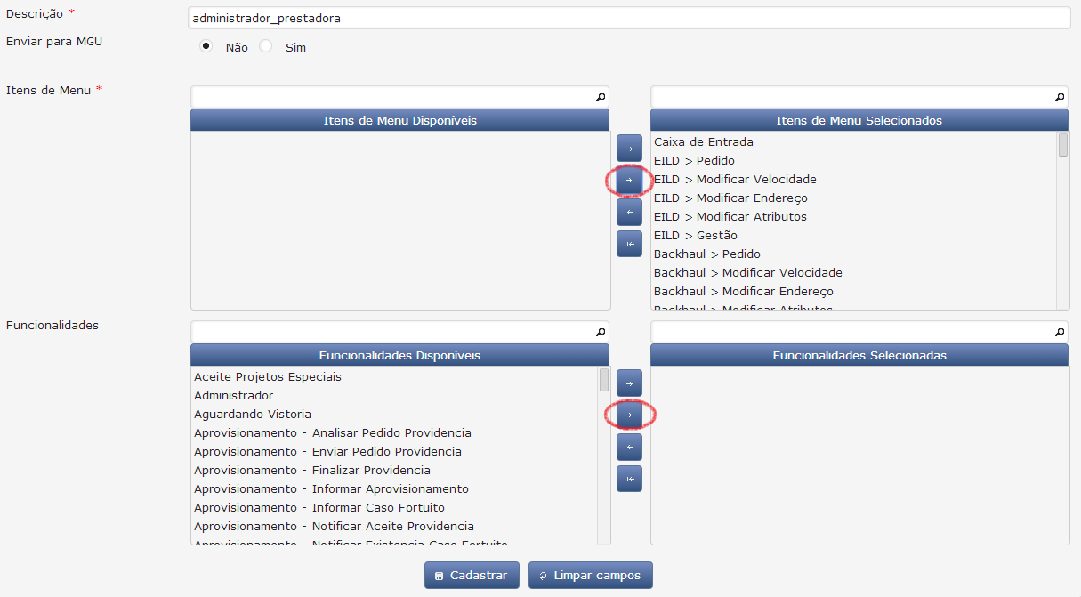

Executar o seguinte SQL após a criação do “administrador_prestadora” (Esse perfil existe apenas para testes, devido ao seu nível de acesso sem qualquer critério ele não deve nunca existir em produção).

UPDATE PERFIL PF

SET PF.FK_ID_MGU_PERFIL = ( SELECT M.PK_ID_PERFIL

FROM PERFIL P

JOIN MGU_AMBIENTE.PERFIL M ON M.DC_PERFIL = P.DC_PERFIL

WHERE P.PK_ID_PERFIL = PF.PK_ID_PERFIL);

UPDATE PERFIL PF SET PF.FK_ID_MGU_PERFIL = S_PERFIL.NEXTVAL WHERE PF.FK_ID_MGU_PERFIL IS NULL;